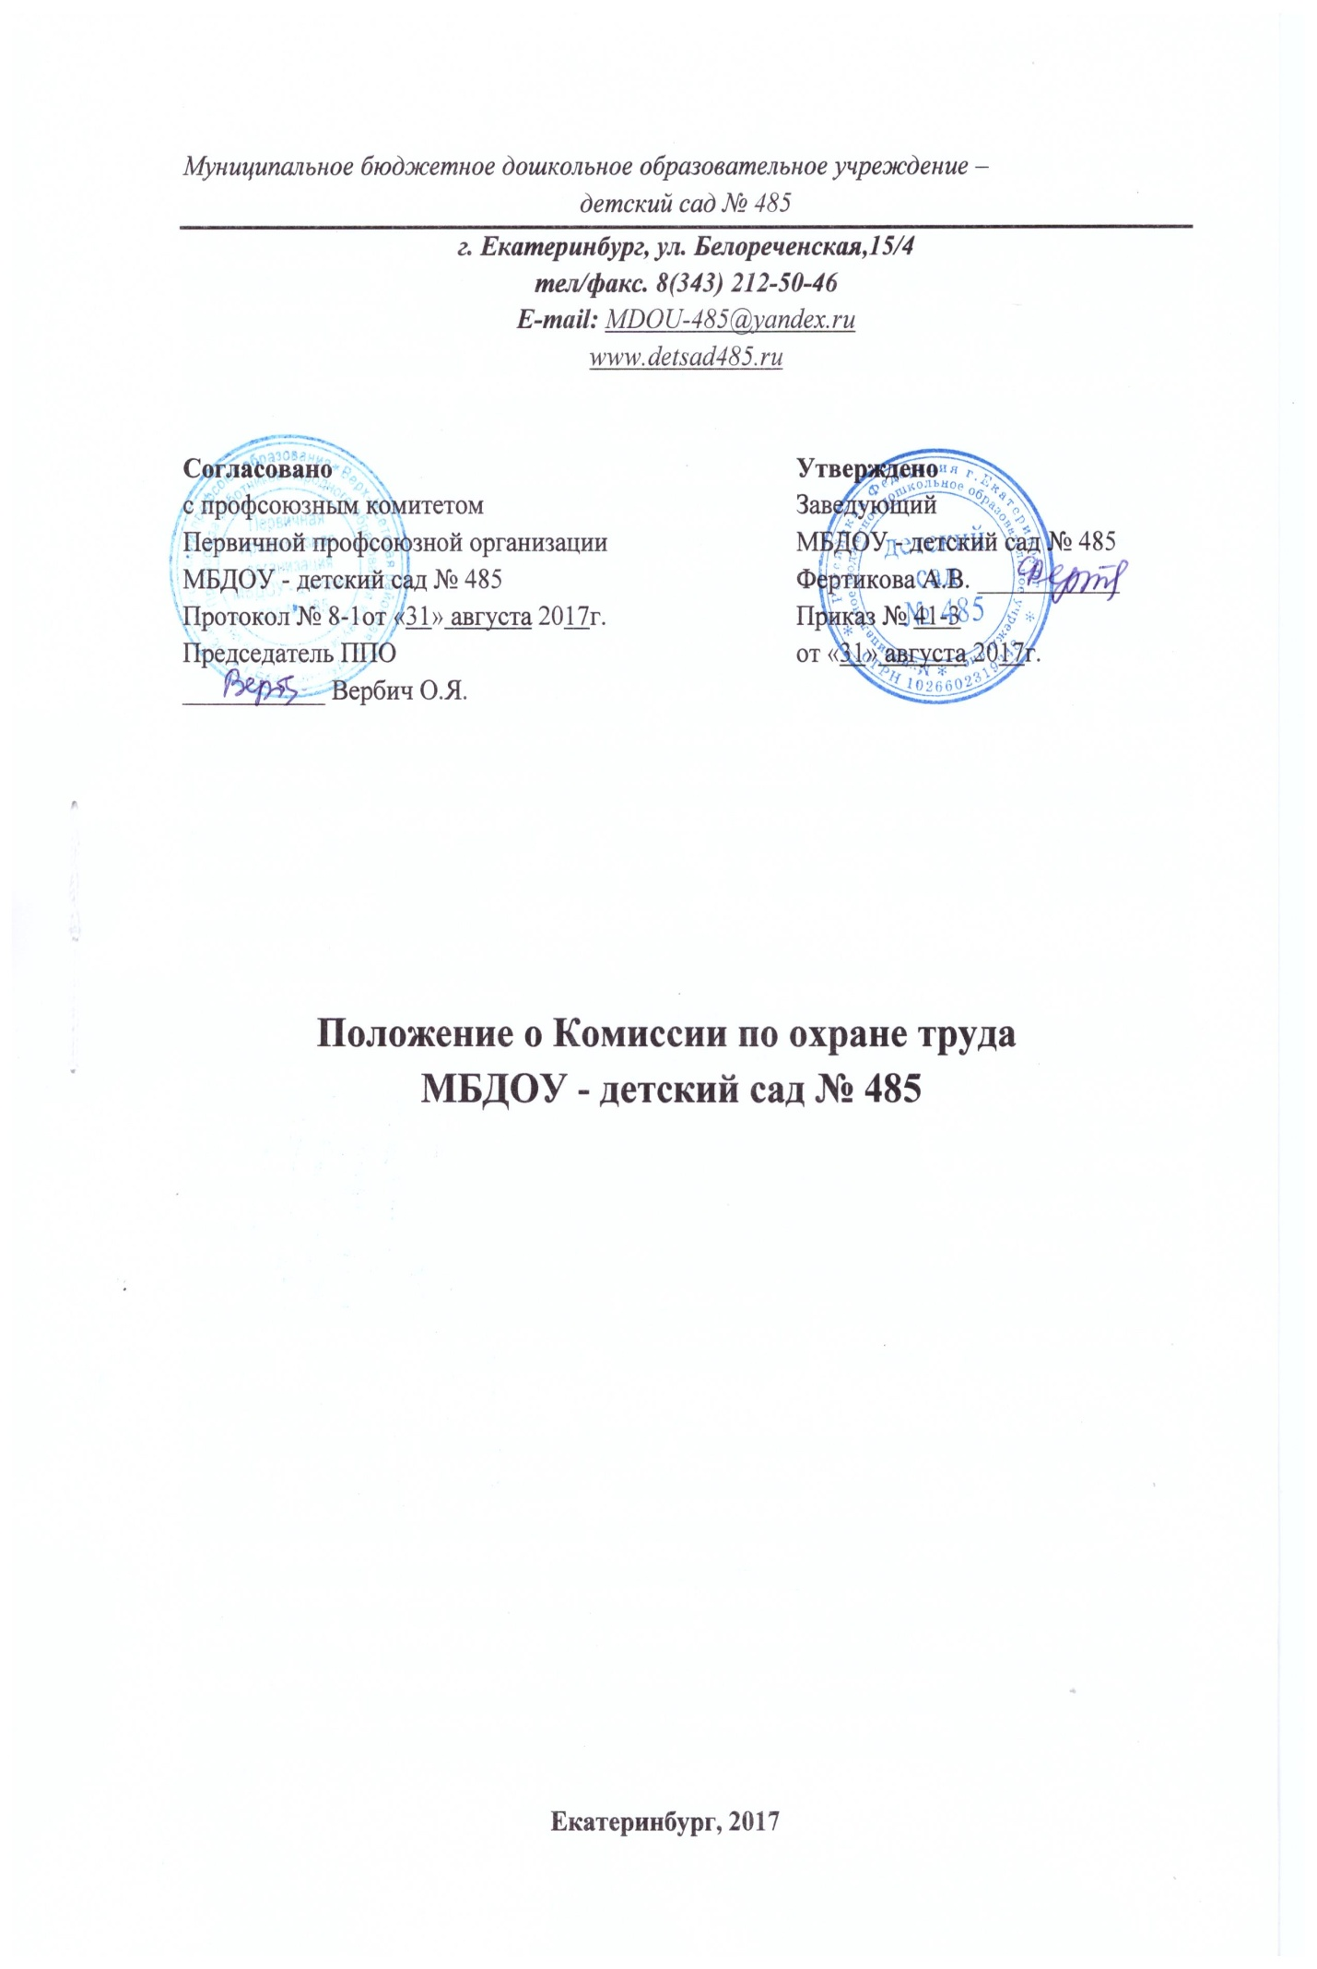

**I. Общие положения**

1.1. Положение разработано в соответствии с пунктом приказом Министерства здравоохранения и социального развития Российской Федерации от 29.05.2006 № 413 «Об утверждении типового положения о комитете (комиссии) по охране труда»; в соответствии со статьей 218 Трудового кодекса Российской Федерации для организации совместных действий работодателя, работников, профессиональных союзов или иного уполномоченного работниками представительного органа по обеспечению требований охраны труда, предупреждению производственного травматизма и профессиональных заболеваний и сохранению здоровья работников, а также для разработки организациями на его основе положений о комитетах (комиссиях) по охране труда с учетом специфики их деятельности.

1.2. Положение предусматривает основные задачи, функции и права комиссии по охране труда (далее Комиссия).

1.3. Комиссия является составной частью системы управления охраной труда МБДОУ, а также одной из форм участия работников в управлении организацией в области охраны труда. Ее работа строится на принципах социального партнерства.

1.4. Комиссия взаимодействует с государственными органами управления охраной труда, органами федеральной инспекции труда, другими государственными органами надзора и контроля, а также с технической инспекцией труда профсоюзов.

1.5. Комиссия в своей деятельности руководствуется законами и иными нормативными правовыми актами Российской Федерации, законами и иными нормативными правовыми актами субъектов Российской Федерации об охране труда, генеральным, региональным, отраслевым (межотраслевым), территориальным соглашениями, коллективным договором (соглашением по охране труда), локальными нормативными актами образовательного учреждения.

1.6. Положение о Комиссии МБДОУ утверждается приказом заведующего с учетом мнения выборного профсоюзного органа и (или) иного уполномоченного работниками организации представительного органа.

1.7. Комиссия создается по инициативе заведующего и (или) по инициативе работников либо их представительного органа на паритетной основе (каждая сторона имеет один голос вне зависимости от общего числа представителей стороны) из представителей работодателя, профессиональных союзов или иного уполномоченного работниками представительного органа.

1.8. Численность членов комиссии определяется в зависимости от числа работников в учреждении, специфики работы, структуры и других особенностей учреждения, по взаимной договоренности сторон, представляющих интересы работодателя и работников. Условия создания, деятельности и срок полномочий комиссии оговариваются в коллективном договоре.

1.9. Выдвижение в комиссию представителей работников и уполномоченных работниками представительных органов проводится на общем собрании работников, а представители работодателя назначаются приказом руководителя учреждения. Уполномоченные работниками представители в комиссии отчитываются о проделанной работе не реже одного раза в год на общем собрании работников. В случае признания их деятельности неудовлетворительной собрание вправе отозвать их из состава комиссии и выдвинуть в его состав новых представителей.

1.10. Комиссия избирает из своего состава председателя, заместителей председателя от каждой стороны и секретаря. Председателем комиссии не рекомендуется избирать работника, который по своим служебным обязанностям отвечает за состояние охраны труда в учреждении или находится в непосредственном подчинении работодателя.

1.11. Члены комиссии выполняют свои обязанности на общественных началах без освобождения от основной работы. Комиссия осуществляет свою деятельность в соответствии с планом работы, который принимается на заседании комиссии и утверждается его председателем. Заседания комиссии проводятся по мере необходимости, но не реже одного раза в квартал.

1.12. Для выполнения возложенных полномочий, члены комиссии получают соответствующую подготовку в области охраны труда по специальной программе на курсах, за счет средств работодателя, а также средств Фонда социального страхования Российской Федерации в соответствии с порядком, установленным федеральным органом исполнительной власти, осуществляющим функции по нормативно-правовому регулированию в сфере труда, по направлению работодателя на специализированные курсы не реже одного раза в три года.

**II. Задачи комиссии**

На комиссию возлагаются следующие полномочия:

2.1. Разработка на основе предложений сторон, программы совместных действий работодателя и уполномоченных работниками представительных органов по улучшению условий и охраны труда, предупреждению травматизма и профессиональных заболеваний.

2.2. Рассмотрение предложений по разработке организационно-технических и санитарно-оздоровительных мероприятий для подготовки проекта соответствующего раздела коллективного договора или соглашения по охране труда.

2.3. Анализ существующего состояния условий и охраны труда в учреждении и подготовка соответствующих предложений в пределах своей компетенции по решению проблем охраны труда.

2.4. Информирование работников о состоянии условий и охраны труда на рабочих местах, существующем риске повреждения здоровья и полагающихся работникам средств индивидуальной защиты, компенсациях и льготах.

**III. Функции комиссии**

Для исполнения полномочий возложенных на комиссию вверяются следующие функции:

3.1. Рассмотрение предложений работодателя, уполномоченных работниками представительных органов, а также работников по созданию здоровых и безопасных условий труда и проведения образовательного процесса, выработка рекомендаций, отвечающих требованиям сохранения жизни и здоровья работников и обучающихся (воспитанников) в процессе трудовой и образовательной деятельности.

3.2. Рассмотрение результатов проведения специальной оценки условий труда на рабочих и учебных местах, участие в проведении обследований по обращениям работников и выработка рекомендаций по устранению выявленных нарушений.

3.3. Изучение причин травматизма и профессиональных заболеваний, анализ эффективности проводимых мероприятий по условиям и охране труда, подготовка информационно-аналитических материалов о фактическом состоянии охраны труда в образовательном учреждении.

3.4. Анализ хода и результатов аттестации рабочих мест по условиям труда, участие в подготовке образовательного учреждения к проведению обязательной сертификации рабочих мест на соответствие требованиям охраны труда.

3.5. Участие в разработке проекта бюджета фонда охраны труда образовательного учреждения.

3.6. Изучение состояния и использования санитарно-бытовых помещений и санитарно-гигиенических устройств, обеспечения работников и обучающихся (воспитанников) спецодеждой, спецобувью и другими средствами индивидуальной защиты, правильности их применения.

3.7. Оказание содействия работодателю в организации в образовательном учреждении обучения безопасным приемам и методам выполнения работ, проведении своевременного и качественного инструктажа работников по безопасности труда.

3.8. Участие в работе по пропаганде охраны труда вобразовательном учреждении, повышению ответственности работников за соблюдение требований по охране труда.

**IV. Права комиссии**

Для осуществления возложенных полномочий обеспечивается соблюдение следующих прав:

4.1. Получать от работодателя информацию о состоянии условий труда на рабочих и учебных местах, травматизма и профессиональных заболевания наличии опасных и вредных производственных факторов.

4.2. Заслушивать на своих заседаниях сообщения представителей работодателя по вопросам выполнения ими обязанностей по обеспечению здоровых и безопасных условий труда и проведения образовательного процесса, соблюдения гарантий права работников на охрану труда.

4.3. Участвовать в работе по формированию мероприятий коллективного договора или соглашения по охране труда по вопросам, находящимся в компетенции комиссии.

4.4. Вносить предложения работодателю о привлечении к дисциплинарной ответственности работников за нарушения требований норм, правил и инструкций по охране труда.

4.5. Обращаться в соответствующие органы с требованием о привлечении к ответственности должностных лиц в случаях нарушения ими законодательных и иных нормативных правовых актов по охране труда, сокрытия несчастных случаев и профессиональных заболеваний.

4.6. Вносить предложения работодателю о моральном и материальном поощрении работников трудового коллектива за активное участие в работе по созданию здоровых и безопасных условий труда и проведения образовательного процесса в учреждении.

Принято с учетом мнения общего собрания работников МБДОУ - детский сад № 485, протокол № 3 от 31.08.2017г.